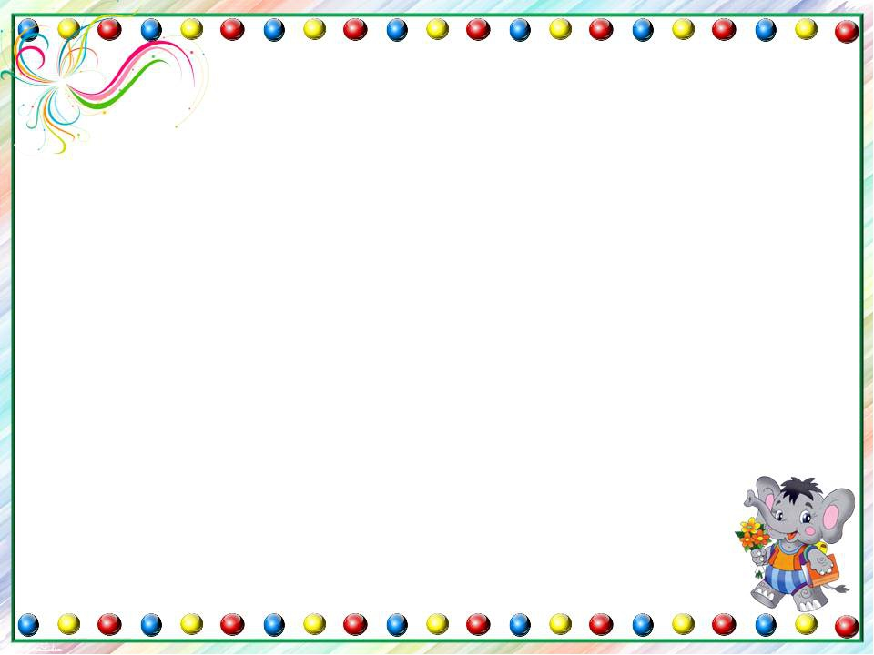

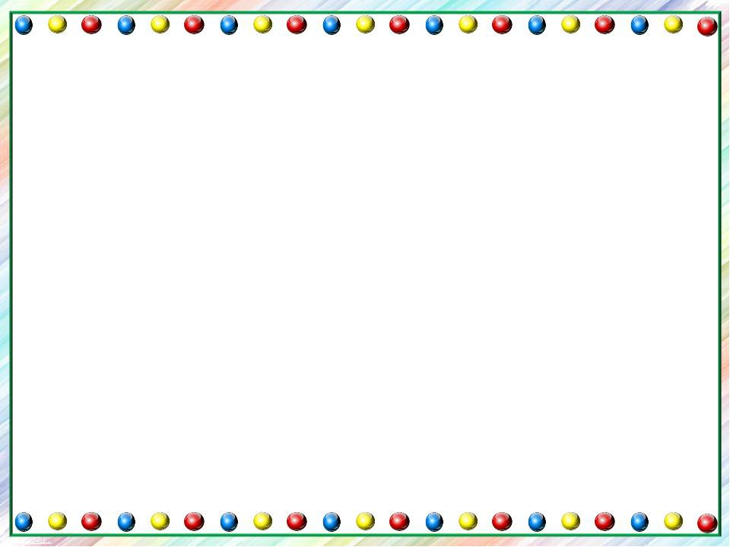

Картотека

игр для развития воображения



**Игры на развитие творческого воображения для детей 2-3 лет**

**«Ожившие игрушки»**

У вашего ребенка наверняка есть любимая игрушка. Предложите ему изобразить эту игрушку, как эта игрушка будет ходить, сидеть, говорить, если оживет.

**«Подарки для куклы»**

◈ Предварительно надо вырезать из разноцветной бумаги небольшие круги и положить их в мешочек или в коробочку. ◈ Ребёнку сказать, что у куклы (зайки) сегодня день рождения и ей принесли разные подарки. Надо угадать, что это за подарки.   
◈ Ребёнок достает один из цветных кругов и говорит, что это такое. Потребуется немного воображения. Например, про красный круг можно сказать, что кукле принесли в подарок ленту, флажок, клубнику, мячик, цветок и т.п. Надо постараться дать как можно больше ответов. Можно придумывать с ребёнком по очереди.   
Когда ребёнок освоится с игрой, полезно ее немного усложнить. Пусть он расскажет про каждый подарок, кто его подарил и почему, и т.д. Игру можно варьировать, предлагая детям вместо кругов фигуры разной формы (квадраты, треугольники и т.п.).

**«Гусеница из камней»**

Для осуществления этого творческого замысла вам понадобятся краски, кисточки, гладкие морские камушки. Сложите камушки в один ряд, самый большой будет головой, самый маленький — хвостом. Разрисуйте гусеницу. Из камней можно сложить фигурку человека, животного, цветок, домик. Пофантазируйте вместе!



**Игры на развитие творческого воображения детей 4-5 лет**

**«Превращалка»**

Необходимый инвентарь - предметы без четкого назначения: палочка, брусочек, камень, кубик, картонка и т.п.

◈ Как играем: покажите палочку и спросите ребенка, чем она может быть? (Градусником для куклы, карандашом, ложкой) Придумывайте вместе. Чем больше вариантов, тем лучше.

**«Облака, белогривые лошадки...»**

◈ Как играть: понаблюдайте за облаками. На что они похожи? Какие они? Веселые, грустные? Почему? Фантазируйте вместе с ребенком. Поощряйте его.

◈ Закрепляем: нарисуйте облако и спросите ребенка, на что оно похоже. На лошадку? Тогда дорисуйте хвост. На зайчика? Дорисуйте ушки.

◈ Вспомните песенку «Облака, белогривые лошадки...». А, может, облака похожи на сказочную птицу или животное?

◈ Усложняем: сочините сказку про облако.

**«Кругольники»**

Необходимый инвентарь: нарисованные на ватмане круги, квадраты, треугольники.

◈ Как играем: предложите ребенку дорисовать детали. Например, к кругу — длинные уши, усы, глаза, нос, зубы; получился зайчик! К квадрату стрелки — получаются часы. К треугольнику хвостик — веселая морковка. Закрепляем: рисуйте вместе с ребенком. Вариантов много (круг — мяч, шар, яблоко, сказочная птица и т.д.). Повесьте рисунок на видное место.

**Упражнение «На что похожи наши ладошки»**

Предложить детям обвести красками или карандашами собственную ладошку (или две) и подумать, пофантазировать: «Что это может быть?» (дерево, птицы, бабочка и т.д.). Предложить создать рисунок на основе обведенных ладошек.



**Игры для развития творческого воображения детей 6-7 лет**

**«Космическое путешествие»**

◈ Вырежьте из бумаги несколько кругов разного размера, разложите их в произвольном порядке. Предложите ребенку представить, что круги — это планеты, на каждой из которых есть свои обитатели. Попросите ребенка придумать названия планет, заселить их различными существами.

◈ Мягко направляйте воображение ребенка, например, выскажите предположение о том, что на одной планете должны жить только добрые создания, на другой — злые, на третьей — грустные и т.п.

**«Необитаемый остров»**

◈ Предложите ребенку поиграть в путешественников, попавших на необитаемый остров. Роли главных героев могут исполнять любимые игрушки.

◈ Высадите героев на остров и начинайте планировать: что нужно путешественникам для того, чтобы построить дом, наладить свой быт.

◈ Рассматривайте самые необычные версии, например: дом или шалаш можно построить из пальмовых листьев или выдолбить в стволе толстого дерева с помощью заостренного камня. Из длинных водорослей можно сплести коврик, который будет служить постелью, и т. п. Обговорите, кого могут встретить путешественники, какие опасности им грозят.

**«Старая сказка на новый лад»**

Взрослый с ребенком вспоминают известную сказку, но предполагают, что герои оказались в других обстоятельствах. Ребенок додумывает, что может произойти с героем в новых обстоятельствах. Сказка получает новое развитие.